Московский государственный технический университет им. Н.Э. Баумана

Факультет «Информатика, искусственный интеллект и системы управления»

Кафедра «Системы обработки информации и управления»



**Домашнее задание**

**по дисциплине «Методы проектирования АСОИУ»**

**на тему «Музыкальный магазин»**

ИСПОЛНИТЕЛЬ:

студент ИУ5-73Б

Алёшин А.Д.

ПРЕПОДАВАТЕЛЬ:

Мышенков К.С.

Москва, 2022

**Оглавление**

Введение 3

Постановка задачи 3

Функциональная модель 4

Диаграмма «сущность-связь» 13

Вывод 17

# **Введение**

Целью домашнего задания является создание автоматизированной информационной системы «Музыкальный магазин». В ходе выполнения домашнего задания использованы программные среды: AllFusion Process Modeler r7 и ERwin Data Modeler r7.

# **Постановка задачи**

Система рассматривается с точки зрения представителя магазина. Использование системы управления музыкальным магиазином позволит автоматизировать процесс закупок музыкальных товаров, а также процесс продаж и доставок.

Сотрудник магазина обслуживает клиента в соответствии с установленным распорядком: консультирует посетителя по интересующим его позициям, оформляет заказ, при необходимости доставки заказа собирает необходимую информацию, принимает оплату, оформляет чек об оплате и, при необходимости, осуществляет возврат.

Современная система автоматизации магазина — это профессиональная система управления, многофункциональная и легко модернизируемая. Целью автоматизации является повышение эффективности управления музыкальным магазином, упрощение учёта товаров, сбор статистики по количеству и типу проданных товаров, что позволит увеличить количество продаж, ускорение обслуживания. Значительная доля успеха складывается из отличного сервиса и оперативной работы персонала.

Очевидны неоспоримые преимущества автоматизированного магазина: повышение качества сервиса и скорости обслуживания клиентов, отсутствие ошибок при оформлении покупок, контроль всех процессов от момента приема заказа до его исполнения, возможность непрерывно отслеживать финансовые результаты работы заведения.

Система автоматизации музыкального магазина позволяет повысить эффективность работы и увеличить продажи. Система позволяет существенно ускорить и упростить процесс учёта, проследить за текущим состоянием склада, минимизирует воздействие человеческого фактора на технологические процессы.

Работа музыкального магазина включает в себя закупку товаров у поставщиков, продажу товаров клиентам в магазине с возможностью доставки клиентам. В системе должны быть учтены все товары, продаваемые в магазине, их наличие и описание, сотрудники магазина и отдела доставки, поставщики магазина, накладные на поставки и продажи, а также информация о клиентах, заказах и проданных товарах.

# **Функциональная модель**

Для изучения предметной области была использована методология SADT. Функциональная модель SADT отображает функциональную структуру объекта, т.е. производимые им действия и связи между этими действиями. Построение модели начинается с контекстной диаграммы, которая представляет всю систему в виде простейшей компоненты - одного блока «Музыкальный магазин» и дуг, изображающих все основные связи моделируемой системы с внешним миром. Диаграмма декомпозиции, полученная в результате разбиения контекстной диаграммы на отдельные активности, выявляет полный набор подфункций, каждая из которых представлена как блок, границы которого определены интерфейсными дугами.

В модели представлены процессы, связанные с закупкой и продажей товаров, а также процессы, связанные с обслуживанием клиентов.

Построение модели начинается с контекстной диаграммы (рисунок 1), которая представляет всю систему в виде простейшей компоненты - одного блока «Музыкальный магазин» и дуг, изображающих все основные связи моделируемой системы с внешним миром. В данной диаграмме представлены:

* Входная информация: Деньги на закупку, Заявка покупателя, Оптовая заявка, Список товаров на складе, Расписание поставок, Наличные, Банковская карта.
* Выходная информация: Квитанция, Реализованный товар, Перечень товаров, Денежные средства, Акт о получении.
* Механизмы: Покупатель, Менеджер, Банк, Курьер, Продавец.
* Управление: Законы и НПА, Трудовой договор, Высшее руководство.

Второй уровень модели – диаграмма декомпозиции, полученная в результате разбиения контекстной диаграммы. Диаграмма декомпозиции (рисунок 2) состоит из нескольких функций, каждая из которых представлена как блок, границы которого определены интерфейсными дугами. Диаграмма декомпозиции состоит из следующих блоков: «Закупка товаров», «Учёт имеющихся товаров», «Оформление заказа», «Продажа», «Доставка», кроме того, сотрудник магазина, если это необходимо, осуществляет возврат товара, «Возврат товара».

На рисунке 3 представлена декомпозиция процесса «Закупка товаров». При использовании системы менеджер сначала оценивает состояние склада, и на основании этих данных принимает решение о подаче заявки на поставку товаров. После выполнения поставки данные о закупленных товарах вносятся в систему. Диаграмма состоит из блоков: «Оформление заказа на товары», «Оплата и подтверждение заказа», «Доставка товара в магазин».

На рисунке 4 представлена декомпозиция процесса «Оформление заказа». Также в систему входит процесс обслуживания заказов. Здесь сотрудник магазина оформляет заказы клиентов, принимает оплату и выписывает чек, либо же, при необходимости, оформляет доставку, получая от клиента необходимые данные для этого. Декомпозиция процесса состоит из следующих функций: «Составление списка покупаемых товаров», «Получение необходимой информации о покупателе», «Проверка информации заказа», «Дополнение заказа», «Составление заказа».

Список всех функций, представленных на диаграммах, с их описаниями представлен в таблице 1. Информация о всех стрелках разработанной модели содержится в таблице 2.

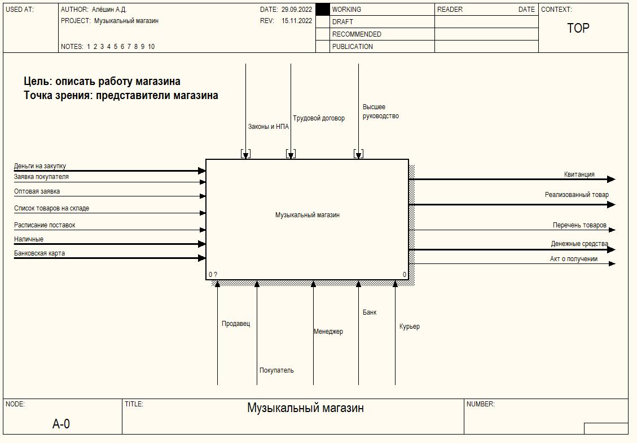

Рисунок 1 – Контекстная диаграмма модели

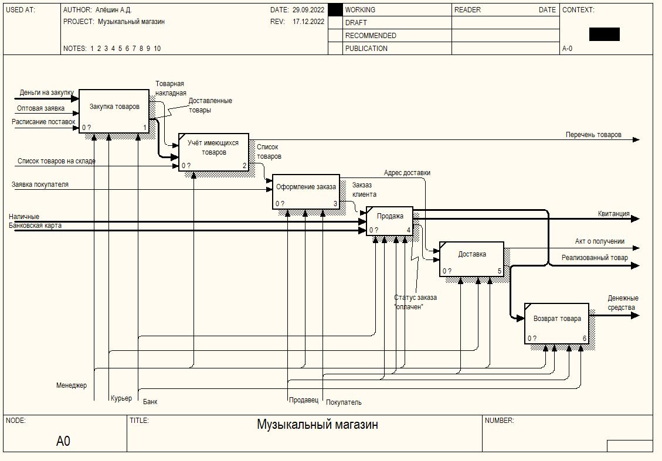

Рисунок 2 – Декомпозиция контекстной диаграммы

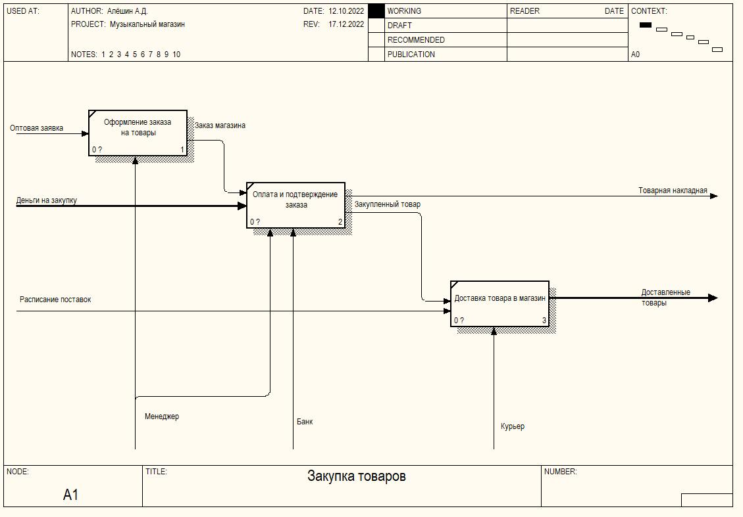

Рисунок 3 – Декомпозиция процесса «Закупка товаров»

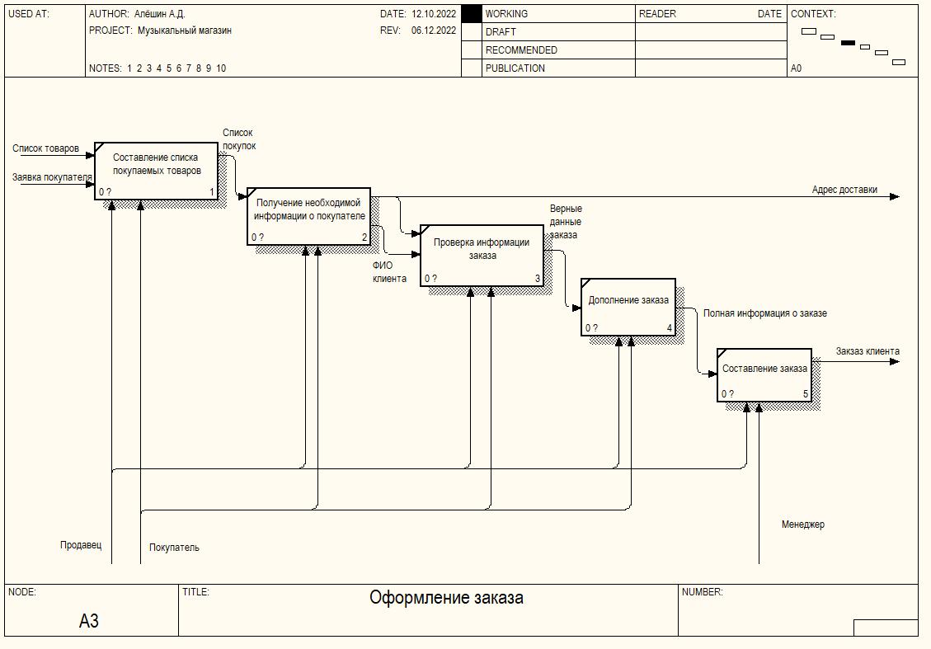

Рисунок 4 – Декомпозиция процесса «Оформление заказа»

Таблица 1 – Описание функций системы

|  |  |  |
| --- | --- | --- |
| **Номер блока** | **Название** | **Описание** |
| 0 | Музыкальный магазин | Работа музыкального магазина |
| 1 | Закупка товаров | Закупка товаров у поставщиков |
| 11 | Оформление заказа на товары | Оформление заказа поставщику магазином |
| 12 | Оплата и подтверждение заказа | Получение подтверждения и осуществление оплаты заказа |
| 13 | Доставка товара в магазин | Доставка заказанного товара в магазин и на склад |
| 2 | Учёт имеющихся товаров | Учёт проданных, имеющихся товаров на складе и в магазине товаров |
| 3 | Оформление заказа | Обращение клиента к продавцу для оформления заказа |
| 31 | Составление списка покупаемых товаров | Получение от клиента списка покупаемых им товаров |
| 32 | Получение необходимой информации о покупателе | Получение необходимых данных от клиента |
| 33 | Проверка информации заказа | Проверка информации клиента и списка товаров заказа |
| 34 | Дополнение заказа | Дополнение заказа клиентом при необходимости |
| 35 | Составление заказа | Оформление необходимых документов |
| 4 | Продажа | Осуществление продажи товаров покупателям |
| 5 | Доставка | Осуществление доставки товаров клиентам |
| 6 | Возврат товара | Возврат товара на склад и денежных средств покупателю |

Таблица 2 – Описание стрелок

|  |  |  |  |
| --- | --- | --- | --- |
| **Название стрелки** | **Описание** | **Источник** | **Тип источника** |
| Адрес доставки | Адрес, по которому будет осуществляться доставка товаров курьером | Получение необходимой информации о покупателе | Output |
| Акт о получении | Документ, доказывающий получение товара клиентом | Доставка | Output |
| Банк | Учреждение, через которое проводятся операции по оплате | { Border } | Mechanism |
| Банковская карта | Банковская карта клиента | { Border } | Input |
| Верные данные заказа | Проверенные и уточнённые данные заказа | Проверка информации заказа | Output |
| Высшее руководство | Руководство магазина | { Border } | Control |
| Денежные средства | Денежные средства, возвращаемые клиенту при возврате товара | Возврат товара | Output |
| Деньги на закупку | Денежные средства, необходимые для закупки товаров для магазина | { Border } | Input |
| Заказ магазина | Заказ на закупку товаров для магазина | Оформление заказа на товары | Output |
| Заказ клиента | Заказ покупателя на покупку товара | Составление заказа | Output |
| Законы и НПА | Законы и нормативно-правовые акты, регламентирующие правила торговли | { Border } | Control |
| Закупленный товар | Купленный у поставщика товар для магазина | Оплата и подтверждение заказа | Output |
| Заявка покупателя | Заявка клиента на покупку | { Border } | Input |
| Квитанция | Документ о купле-продаже товара | Продажа | Output |
| Курьер | Сотрудник, осуществляющий доставку | { Border } | Mechanism |
| Менеджер | Сотрудник, занимающийся закупкой товаров | { Border } | Mechanism |
| Наличные | Наличные денежные средства для оплаты товаров | { Border } | Input |
| Оптовая заявка | Заявка магазина поставщику на закупку товаров | { Border } | Input |
| Перечень товаров | Список товаров в продаже | Учёт имеющихся товаров | Output |
| Покупатель | Клиент | { Border } | Mechanism |
| Полная информация о заказе | Дополненные и уточнённые данные заказа | Дополнение заказа | Output |
| Продавец | Сотрудник, осуществляющий оформление заказов и продажу | { Border } | Mechanism |
| Расписание поставок | Расписание дат поставок товаров | { Border } | Input |
| Реализованный товар | Проданные товары | Продажа | Output |
| Список покупок | Список товаров, покупаемых клиентом | Составление списка покупаемых товаров | Output |
| Список товаров | Список товаров в наличии | Учёт имеющихся товаров | Output |
| Список товаров на складе | Список продаваемых товаров | { Border } | Input |
| Статус заказа "оплачен" | Статус заказа | Продажа | Output |
| Товарная накладная | Документ со списком и ценой закупаемых товаров | Оплата и подтверждение заказа | Output |
| Трудовой договор | Документ, регулирующий права и обязанности работника и работодателя | { Border } | Control |
| Доставленные товары | Закупленные и поставленные в магазин товары | Доставка товара в магазин | Output |
| ФИО клиента | Фамилия, имя и отчество клиента, совершающего покупку | Получение необходимой информации о покупателе | Output |

# **Диаграмма «сущность-связь»**

Диаграмма ER содержит информацию о сущностях системы и способах их взаимодействия, включает идентификацию объектов, важных для предметной области (сущностей), свойств этих объектов (атрибутов) и их отношений с другими объектами (связей).

Сущности диаграммы изображены в виде прямоугольника, содержащем её имя. Атрибуты сущности записаны внутри прямоугольника. Также определены ключевые атрибуты сущностей. Связи изображены линией, которая связывает две сущности, участвующие в отношении.

Такая диаграмма является методом представления информационной структуры базы данных в графическом виде для более простого и наглядного отображения основных компонентов конкретного проекта базы данных.

Идентифицирующая связь показывается на диаграмме сплошной линией с жирной точкой на дочернем конце связи. Связи ролей показывается на диаграмме пунктирной линией.

На ER диаграмме рассматриваемой системы (рисунок 5) представлено 13 сущностей: «Поставщик», «Товар в поставке», «Поставка», «Товар в заказе», «Товар», «Музыкальный инструмент», «Аксессуар для инструмента», «Заказ», «Доставка», «Клиент», «Сотрудник», «Музыкальный отдел», «График работы».

Поставщик – содержит информацию о поставщиках/производителях (наименование поставщика, телефон поставщика, адрес поставщика, банковские реквизиты)

Товарная накладная – содержит информацию о сумме закупки и дате поставки.

Товар в поставке – содержит информацию о товарах, поставка которых оплачена и ожидается доставка (цена за единицу, количество, сумма по товару)

Поставка – содержит информацию о дате и сумме поставки (дата поставки, сумма поставки, дата подачи заявки на поставку, поставка совершена?)

Товар в заказе – содержит информацию о заказанных клиентами товарах (розничная цена, количество товара, сумма заказанного товара)

Товар – содержит информацию о товаре (количество товара на складе, цена, описание, количество проданного товара, сумма проданного товара)

Музыкальный инструмент – содержит информацию о музыкальном инструменте (тип инструмента, наименование, производитель)

Аксессуар для инструмента – содержит информацию об аксессуарах для музыкальных инструментов (тип аксессуара, наименование)

Заказ – содержит информацию о заказах клиентов (дата заявки, сумма заказа, заказ выполнен?)

Доставка – содержит информацию о доставке товара клиенту (дата доставки, адрес доставки, сумма покупки, доставка выполнена?)

Клиент – содержит информацию о клиентах, к которым осуществлялась доставка (фамилия клиента, имя клиента, отчество клиента, телефон клиента, адрес доставки клиента)

Сотрудник – содержит информацию о сотрудниках (должность, фамилия, имя, отчество)

Музыкальный отдел – содержит информацию об отделах музыкального магазина

График работы – содержит информацию о графиках работы.



Рисунок 5 – Модель данных

# **Вывод**

В ходе выполнения домашнего задания были созданы функциональная модель (IDEF0) и модель данных информационной системы музыкального магазина.